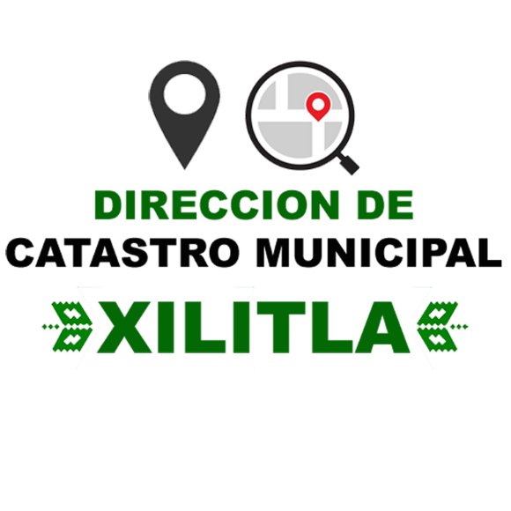
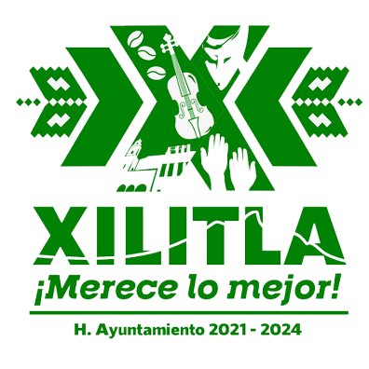

PLAN DE TRABAJO 2025

DEPARTAMENTO DE CATASTRO

FEBRERO DEL 2025

09 DE MARZO DEL 2018

11 de Enero del 2018

- MISION, VISION, OBJETIVO, VALORES
Misión
Misión:
Normar, consolidar, conservar y administrar el Sistema Estatal de Información e Investigación Geográfica de los bienes inmuebles del municipio de Xilitla, atendiendo a sus características geométricas, físicas, económicas y jurídicas orientado a un uso multifinalitario y sirviendo de instrumento para la planificación económica y social del territorio nacional de forma eficiente y eficaz.
Visión
Convertirse en un registro moderno, altamente informatizado, y virtual que represente una herramienta de planificación a nivel local, y nacional, de fácil acceso a la ciudadanía e integrado al Sistema de Infraestructura de Datos espaciales que coadyuve al mejor entendimiento del territorio y de la realidad económica, social y del medio ambiente del municipio de Xilitla.

Objetivo general
Diseñar, captar, producir, actualizar, organizar, procesar, integrar, compilar, publicar, divulgar y conservar la información e investigación geográfica, estadística y catastral en el municipio de Xilitla, así como establecer las normas, políticas y procedimientos técnicos metodológicos y administrativos en la materia, procurando su congruencia con la ley del sistema nacional de información estadística y catastral.
Valores
Compromiso
Transparencia
Responsabilidad
Eficiencia
Lealtad
Integridad
Servicio de calidad

- CONTENIDO

Metas:
- Delimitar los perímetros de 10 límites urbanos en el área rustica.
- Incorporar 49 predios al padrón actual existente en el municipio de Xilitla.
- Actualizar la información del registro catastral de 600 predios en el municipio de Xilitla.
- Realizar 400 cobros de predial de propietarios del padrón catastral.
- Gestionar 6 Capacitaciones para el personal en áreas de sistemas de Catastro.
- Ampliación de la cartografía de las áreas de información cartográfica 20 %
- Inclusión al sistema de modernización del escritorio virtual e ingreso del padrón al sistema de gestión catastral.
- Estrategia informativa sobre los servicios prestados del departamento a un 25 %

CRONOGRAMA DE ACTIVIDADES CATASTRO
 | AÑO 2023
ACTIVIDAD O PROGRAMA | ENE | FEB | MAR | ABR | MAY | JUN | JUL | AGO | SEP | OCT | NOV | DIC
Atención al público (todos los días hábiles del año)
Cobro de predial (todos los días hábiles del año)
Realización de trámites catastrales (avalúo, división de predios, fusión de predios, inscripción de fraccionamientos, inscripción de condominio, cesión de derecho rectificación, productos cartográficos y emisión de constancia.
Presentación de informe mensual a archivo.
Actualización mensual de avance PBR.
Presentación de reporte mensual de transparencia.
Trabajo permanente de campo (cedula de información catastral)
Trabajo permanente de actualización al padrón catastral y cartografía.
Campaña de publicidad para condonación de multas y recargos.
Campaña de condonación de multas y recargos.
Nota: Existen actividades que no aparecen porque no se pueden programar debido a que dependemos de la CEGAIP para su realización.

- RESULTADOS ESPERADOS
- Incrementar los ingresos del municipio por concepto de pago del impuesto predial, y demás derechos y cobros a cargo de la Dirección de Catastro Municipal.
- Mantener actualizado el padrón de contribuyentes, los planos de fraccionamientos, así como la Cartografía en base a cada trámite que se realiza.
- Aplicación de los valores unitarios vigentes y la valoración correcta de los valores catastrales de los predios.
- Dar seguimiento a los programas implementados para apoyar a los contribuyentes.
- Dar certeza jurídica de los bienes inmuebles.

- LEYES Y FUNDAMENTOS JURIDICOS
- La ley de ingresos del municipio de Xilitla, S.L.P. (Fiscal 2022).
- Ley de hacienda para los municipios del estado San Luis potosí.
- Ley de catastro del estado y municipios de S.L.P.
- Valores de suelo urbano y rustico.
- Ley del registro público de la propiedad y del catastro para el estado y los municipios de san Luis Potosí.
- Ley de hacienda para el estado de san Luis Potosí.
- Código fiscal.
- Constitución política de los estados unidos mexicanos.
- Actualización del programa del desarrollo urbano centro población Xilitla, San Luis Potosí.

